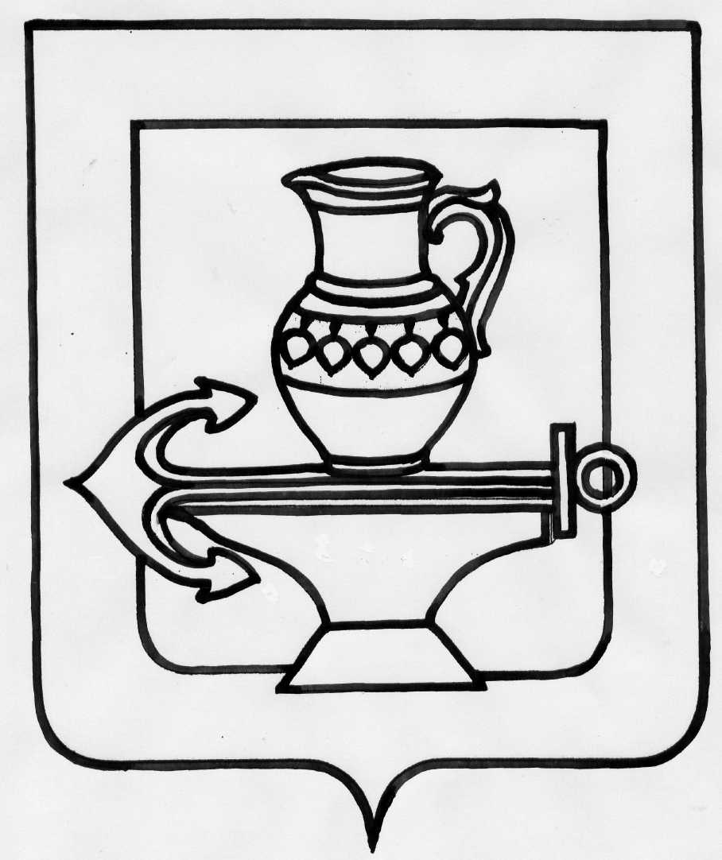
Муниципальное бюджетное общеобразовательное учреждение
средняя общеобразовательная школа села Сырское
Липецкого муниципального района Липецкой области
ПРИКАЗ
29.08.2015 № 167
О создании школьной службы примирения

На основании Указа Президента РФ от 01.06.2012 №761 «О национальной стратегии действий в интересах детей на 2012-2017», Международной конвенции «О правах человека и ребёнка» и в соответствии с Федеральным законом РФ от 29.12.2012 № 273-ФЗ «Об образовании в РФ» (гл.4, ст.45) , решения педагогического совета школы № 01 от 29.08.2015 и в целях создания профилактики правонарушений и социальной реабилитации участников конфликтных ситуаций на основе принципов восстановительного правосудия, формирования у обучающихся умения регулирования конфликта без физического насилия или оскорбления
П Р И К А З Ы В А Ю:
- Создать школьную службу примирения в составе:
- Токарева Л.П. , психолог – руководитель службы;
- Щепелева Н.Н., заместитель директора по ВР – член службы;
- Мостовая Т.В. , социальный педагог – член службы;
- Марченко В.А. , учитель истории – член службы;
- Башкиров А. , обучающийся 11 класса – член службы;
- Елистратова А., обучающаяся 10 класса – член службы;
- Максимов Д., обучающийся 9 класса – член службы;
- Иванова Л., обучающаяся 9 класса – член службы;
- Утвердить положение о школьной службе примирения.
- Контроль за исполнением данного приказа возложить на заместителя директора по ВР Щепелеву Н.Н.

Директор школы Н.П.Слаук

С приказом ознакомлены:

Щепелева Н.Н
Токарева Л.П.
Марченко В.А.
Мостовая Т.В.
Башкиров А.
Максимов Д.
Иванова Л.
Елистратова А.

